Міністерство освіти і науки України
Черкаський національний університет ім. Богдана Хмельницького
Факультет обчислювальної техніки, інтелектуальних
та управляючих систем

Кафедра інтелектуальних систем прийняття рішень

Звіт з

ПЕРЕДДИПЛОМНОЇ ПРАКТИКИ

Студента 4 курсу
Партицького Ярослава Івановича

напряму підготовки

6.050101 Комп’ютерні науки

Керівник
Жирякова І. А.
доцент
кандидат техн. наук

Черкаси – 2014

Зміст
ВСТУП……………………………………………………………………………3
- АНАЛІТИЧНА ЧАСТИНА…………………………………………………..5
  - Історія ставлення систем управління мостами...………………………..5
  - Огляд систем аналогів …………………………………………...…….....8
    - СУМ "MAV.Structure"………………………………………………8
    - СУМ "AVTO"……………………………………………………...9
    - СУМ "PassInfo"...…………………………………………………..11
    - Програмний комплекс "ЛІРА"…..…………………...……………13
    - Порівняння систем управління мостами…………….. ………….14
  - Базові алгоритми………………………...………………………………15
    - Визначення стану споруди (моста) ...……………………….…..15
    - Рекомендації подальшої експлуатації…………………………….19
    - Формування кошторису витрат на ремонт споруди...…………...20
    - Прогнозування зносу та залишкового ресурсу...………………...20
  - Постановка завдання на розробку………………………………………23
ВИСНОВОК ……………………………………………………………………..25
ВИКОРИСТАНА ЛІТЕРАТУРА………………………………………………..26

ВСТУП

Стан дорожньої інфраструктури України оцінюється не тільки станом дорожньої мережі, а й станом парку автодорожніх мостів. Більш того, незадовільний або аварійний стан мостового споруди на тому чи іншому напрямку робить безглуздим витрати на утримання і ремонт ділянок доріг.
За останні 10 років в Україні постійно зростає кількість мостів, які потребують капітального ремонту. Відставання від плану капітальних ремонтів має тенденцію збільшуватись. І ця проблема передусім економічна. Розвиток та інтеграція економічної системи України у світові й європейські структури вимагає нових підходів в управлінні транспортними спорудами. Ця потреба є вкрай нагальною в умовах обмеженого фінансування дорожньої галузі. Будь-які спроби оптимізувати видатки на ремонт і реконструкцію мостів натикаються на принципові перешкоди: відсутність систематизованої технічної інформації про стан мостів та методів прогнозу ресурсу, відсутність науково обґрунтованої системи оптимізації витрат на експлуатацію тощо[1].
Другий бік проблеми - соціальний. Експлуатація мостів у таких умовах, які спостерігались протягом останніх 10 років, призводить до зменшення строку їх служби, зниження надійності, збільшення ризику. Необхідність заходів щодо створення системи експлуатаційного утримання визначена рішенням Міжвідомчої комісії з питань науково-технологічної безпеки при Раді національної безпеки і оборони України від 14 лютого 2002 року та в Дорученні Президента України від 17 квітня 2002 року[1].
Здійснення надійної й ефективної експлуатації мостів сьогодні неможливе без розвинутої інформаційної системи та автоматизації управління мостами. Експертні системи побудовані на базі сучасних досягнень в теорії надійності споруд і оптимізації експлуатаційних ресурсів є невід'ємною частиною систем управління транспортними спорудами в усіх розвинених країнах світу. Як свідчить закордонний досвід, автоматизована експертна система управління мостами є ефективним інструментом експлуатації, орієнтованим на контроль надійності, довговічності споруд та формування стратегічних планів експлуатації.
Враховуючи, що транспортні споруди даного типу – це однин з важливих елементів інфраструктури кожного суб'єкта нашої держави і носять стратегічний характер, управління станом парку мостів є одним із пріоритетних завдань органу управління дорожньої галузі.
Під управлінням розуміється: збір оперативної інформації про стан парку мостів, аналіз отриманої інформації та розробка заходів щодо поліпшення стану мостів.
Системи такого типу, згідно певних настанов, в яких описано правила оцінки технічного стану мостів і прогнозування залишкового ресурсу їх елементів, власне визначають числове значення оцінки стану споруди в цілому за певних алгоритмів.
Системи подібного типу здатні оцінювати мости всіх дорожніх сполучень, що експлуатуються на автомобільних дорогах загального користування.
Сферою застосування є системи експлуатації автодорожніх мостів, оцінювання і прогнозування їхнього технічного стану, контроль надійності.

1. АНАЛІТИЧНА ЧАСТИНА

1.1 Історія ставлення систем управління мостами
Перша в світі система керування станом мостів була створена в США на початку 70-х років минулого сторіччя у відповідь на велику аварію моста.
У 1967 р. в години «пік» обрушився великий міст Silver Bridge в шт. Огайо, в результаті чого загинуло 46 осіб. Наслідком цієї катастрофи стало спрямоване Міністерству транспорту вимога Конгресу США розробити і впровадити Національні стандарти на інспектування мостів (NBIS). Ця законодавча ініціатива створила основу для поточної практики інспектування мостів та управління мостами[2].
Було створено базу даних Інвентарного обліку національних мостів (NBI), що включає оцінки стану та експертизи, утворює основу для прийняття рішень щодо встановлення пріоритетів та розміщення федеральних коштів.
З середини 70-х років минулого сторіччя використання бази даних NBI та спеціальної оцінки мостового споруди стає обов'язковим і є основою для прийняття рішень, що стосуються управління мостами. Хоча запропонована схема (через оцінку стану) є зручною для розміщення фондів, вона недостатня для аналізу і прогнозу потреб у коштах. Деякі штати були переконані, що необхідна більш ефективна програма (схема) прийняття рішень з управління мостами[2].
Загалом, система керування станом мостів – є засобом для управління мостовими спорудами впродовж їхнього проектування, будівництва, експлуатації та обслуговування. Такі системи допомогли багатьом установам уникнути різні види проблем пов’язаних із запасами будівельних матеріалів, інспекційні бази даних, планування технічного обслуговування, заходів по проведення ремонту і реабілітації, оптимізації розподілу фінансових ресурсів, підвищення безпеки мостових будівель.
Основними завданнями в галузі управління моста є:
- збір даних інвентаризації;
- огляд;
- оцінка стану;
- ремонт, зміцнення або заміна;
- пріоритетності виділення коштів.
Система управління станом мостів є засобом управління інформацією про стан мостових будівель, з метою обмеження витрат, протягом формування програми технічного обслуговування. СУМ включає в себе чотири основні компоненти: зберігання даних, розрахунок вартості та моделі погіршення, оптимізаційні моделі та аналіз, оновлення функцій [3].
На пост радянському просторі, того ж періоду, система управління станом мостів включала два рівні:
- збір інформації про мости ;
- ухвалення рішення на підставі суб'єктивного аналізу інформації.
Вся інформація заносили в БДМ, яка містила дані про мости на автомобільних дорогах загальнодержавного і республіканського значення. Обсяг інформації був прийнятий відповідним обсягом інформації, що міститься в картках на мостову споруду , які були в дорожніх господарствах і включали 54 показника. У число показників входили характеристики, що описують положення моста на автомобільній дорозі; перекриваюча перешкода; льодовий режим річки; основні геометричні параметри моста, його нормативне навантаження; роки побудови, останнього ремонту та обстеження моста; схему споруди та характеристику його прогонових будов, опор, льодорізів, регуляційних споруд, а також показники технічного стану моста. [2]
Cистеми, розробка яких почалася в 80-і роки минулого сторіччя, грунтувалися на різних принципах. Так, на приклад, проект система Pontis використовував підхід «знизу-вгору», а система Bgitrid – « зверху-вниз»[4]. Зокрема, вихідними даними для системи Pontis є різні програми робіт (тобто потреба), а метою – отримати під ці проекти кошти та розробити план реалізації. В системі Bgitrid вихідним є бюджет, а мета – за допомогою нормативної бази знайти шляхи раціональне використання коштів.
Таким чином, вдосконалення зарубіжних систем управління мостами в 1980-і роки дала ряд позитивних підходів, але які почали реально враховуватися лише з середини 1990-х років. Короткі висновки з реальних дій зарубіжних розробників СУМ можна звести до наступного:
- СУМ повинна бути чітко пов'язана з системою експлуатації та структурою робіт;
- підсумком діяльності управлінця має бути оптимізований план роботи з мостами;
- нормативна база (вимоги, норми, стандарти) – основа для прийняття рішення та інструмент для постійного контролю;
- система оцінки стану повинна бути вдосконалена за рахунок максимального наближення до об'єктивної; знос може стати об'єктивним показником якості;
- без прогнозу стану неможливо раціональне використання коштів;
- інформація про мости щорічно оновлювалася експлуатаційними організаціями
Сучасний підхід в розвинених країнах до створення систем управління мостами можна сформулювати трьома основними вимогами:
- системи повинні визначати оптимальну стратегію експлуатації (обслуговування) і в першу чергу змісту мостів, аналізувати наслідки використання неоптимальних стратегій;
- управляючий апарат (менеджери) повинен приймати рішення про раціональний розподіл бюджету (фонду) на підставі дослідження та прогнозування стану мостів при якомога частому отриманні інформації;
- системи повинні базуватися на об'єктивній базі даних, закладеної в комп'ютери останнього покоління з практично необмеженими можливостями.
Таким чином, загальна схема включає три найважливіших (найголовніших) параметра:
- збір інформації та її аналіз;
- визначення оптимальної стратегії;
- раціональний розподіл коштів.

1.2 Огляд систем аналогів
1.2.1 СУМ MAV.Structure
Програма MAV.Structure[6] (рис. 1) призначена для чисельного дослідження пружно-деформованого стану, динаміки і стійкості конструкцій і пристосована для розрахунку мостових споруд.
Вихідні дані для розрахунку задаються на вхідній мові. Завдяки вбудованим в нього елементам програмування можна автоматизувати підготовку вихідних даних, виконання вимог нормативних документів, обробку результатів аналізу конструкції, а також здійснювати допоміжні розрахунки, наприклад, економічні. Така особливість дає можливість вносити поліпшення і зміни в конструкцію при мінімальних затратах праці на перерахунок коефіцієнтів, що диктуються нормативними документами і на інші допоміжні обчислення.
Види розрахунків:
- статичні розрахунки;
- розрахунки на стійкість - визначення параметрів і форм втрати стійкості;
- розрахунки на коливання - визначення частот і форм вільних гармонійних коливань;
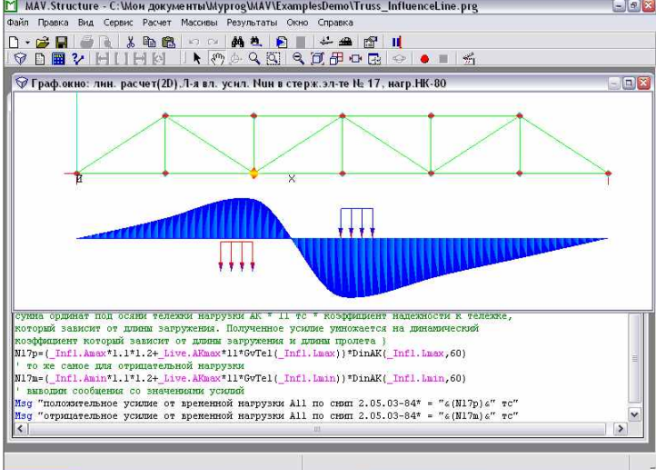
- побудова ліній і поверхонь впливу.
Рис 1. Робота програми PassInfo

1.2.2 СУМ AVTO
У програмі “AVTO” [7] реалізується розрахунок просторових конструкцій у відділових площинах з використанням апарату ліній впливу, а особливості реальної роботи конструкції враховуються за допомогою додаткових коефіцієнтів . Просторово розрахунок мостових конструкцій є трудомістким процесом, вимагаючи досить точного опису параметрів, і виконується, як правило, з використанням складних спеціалізованих розрахункових комплексів на ЕОМ. Велику частину всієї роботи становить створення адекватної розрахункової моделі, яка б відповідала реальній. Програма « АУТО » складається з наступних блоків, кожен з яких несе на собі визначену функціональне навантаження. Для виконання розрахунку та отримання його результатів необхідно правильно заповнити всі блоки. Якщо якийсь із блоків не заповнений або заповнений неправильно, то провести розрахунок неможливо.
Блок «Дані про розрахунок» носить інформаційний характер». У ньому зазначаються: прізвище та ініціали користувача, назва розрахунку і шифр проекту. .
Блок «Лінія впливу зусиль в елементі» описує лінію впливу зусилля в розраховується елементі уздовж осі моста табличним способом, шляхом завдання абсцис і ординат. Цей процес супроводжується автоматизованим графічним побудовою лінії впливу, що дає можливість контролювати правильність введення даних.
У діалозі « Коефіцієнт поперечної установки» розраховується КПУ. Всі етапи супроводжуються графічними схемами розташування навантаження на проїжджій частині (рис. 3). Дані для розрахунку КПУ можна завантажити з файлу.

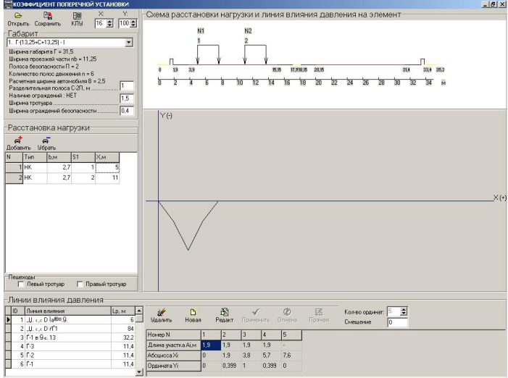
Рис. 2 – Діалог КПУ програми AVТО
У блоці «Формування транспортного потоку » надається можливість вибрати тимчасове навантаження або у вигляді реального транспортного потоку , або у вигляді навантаження за схемою АК.
.1.2.3 СУМ PassInfo
Програма PassInfo [8] призначена для введення, коригування, зберігання, пошуку та подання в зручному вигляді даних, що відображають конструкцію і технічний стан мостів і шляхопроводів на автомобільних дорогах. Поряд з текстовою інформацією, передбачена можливість зберігання в базі даних по кожному мостовому спорудженню необмеженої кількості фотографій, схем, креслень, аудіо і відеозаписів.
Область застосування PassInfo:
- створення бази даних, що містить оперативну інформацію про стан мостових споруд;
- введення і оцінка ступеня зносу несучих конструкцій;
- розробка рекомендацій для вибору безпечного режиму експлуатації споруди;
- прогнозування ремонту, реконструкції та перебудови мостових споруд;
- визначення оптимальної черговості ремонтних і профілактичних робіт;
- визначення обсягів ремонтних робіт;
- вирішення питань пропуску наднормативних навантажень;
- формування та друк паспортів споруд після діагностичного обстеження;
- перегляд та друк довільних звітів по будь-які інформації в базі даних.
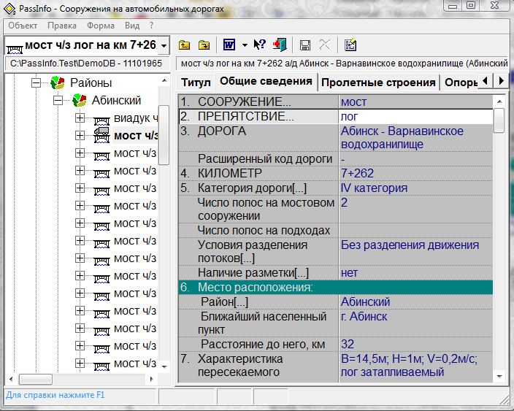
Рис 3. Робота програми PassInfo

Основні особливості програми PassInfo:
- легкість в освоєнні і використанні. Зручний інтерфейс забезпечує високу ефективність роботи користувачів і дозволяє відразу приступити до роботи;
- зберігання OLE - об'єктів. Можливість зберігати і використовувати будь-яку графічну, звукову та відеоінформацію, застосовуючи для цього технологію зв'язування та впровадження OLE - об'єктів;
- орієнтованість на автоматизацію робіт по складанню паспорта мостової споруди та на відповідність діючим нормативним документам з діагностики мостових споруд на автомобільних дорогах;
- введення і перегляд даних безпосередньо у формах , які є аналогами форм паспорта моста, дозволяє фахівцям - мостовикам не витрачати даремно час на вивчення придуманих розробниками програм способів введення даних , а працювати з тими даними , до яких вони звикли;
- наявність потужної і водночас простої у використанні системи пошуку потрібної інформації.
1.2.4 Программный комплекс ЛІРА
Програмний комплекс ЛІРА [9] є сучасним інструментом для численного дослідження міцності і стійкості конструкцій і їх автоматизованого конструювання.
- ПК ЛІРА включає наступні основні функції:
- розвинене інтуїтивне графічне середовище користувача;
- потужний багатофункціональний процесор;
- розвинену бібліотеку кінцевих елементів, що дозволяє створювати комп’ютерні моделі практично будь-яких конструкцій: стрижньові плоскі і просторові схеми, оболонки, плити, балки-стінки, масивні конструкції, мембрани, тенти, а також комбіновані системи, що складаються з кінцевих елементів різної мірності;
- розрахунок на різні види динамічних дій (сейсміка, вітер з урахуванням пульсації, вібраційні навантаження, імпульс, удар);
- зв'язок з іншими графічними і документуючими системами (AutoCAD , ArchiCAD , MS Word та ін.) на основі DXF і MDB файлів;
- розвинену систему допомоги, зручну систему документування.
Програма МОСТ ПК ЛІРА дозволяє будувати лінії впливу переміщень, кутів повороту, згинальних моментів і перерізу сил від рухомих навантажень. Перетини прольотів можуть бути різними , є можливість обліку податливості опор.. Також вона призначена для моделювання, розрахунку та аналізу складних поперечних прогонових будов сталевих автодорожніх мостів.
Вхідними даними є геометричні та фізичні характеристики елементів, умови закріплення та зв'язку, навантаження, додатково – відомості про спорудження умови будівництва, характеристики ґрунтів і т.п. Результати розрахунків користувач отримує в графічному і текстовому вигляді.
1.2.5 Порівняння систем управління мостами
Порівняємо розглянуті програмні продукти " СУМ AVTO ", " СУМ AVTO ", "ЛЕКО", " Программный комплекс ЛІРА" за функціями, які вони виконують (табл.1).
Таблиця 1. Порівняння систем УМ
Функції | Назва програми
Функції | СУМ AVTO | СУМ AVTO | PassInfo | Программный комплекс ЛІРА
Зберігання паспортних даних | - | + | - | +
Класифікація стані | - | + | - | -
Оцінка технічного стану споруди в цілому | + | + | + | -
Оцінка стану елементів споруди | + | + | + | +
Висновок та рекомендацію, щодо подальшої експлуатації | + | - | - | +
Подання результату у вигляді звіту | - | + | - | +

Негативною стороною є те, що всі системи, крім “PassInfo”, виступають чистиною більш складніших комплексів. Результат, щодо експлуатаційного стану подається разом із загальним, або ж взагалі можна переглянути його знову лише при наступному відкриті створеного проекту. Формування звітів майже взагалі відсутнє.

1.3 Базові алгоритми

1.3.1 Визначення стану споруди (моста)
Транспортно-експлуатаційні показники визначаються шляхом введення відповідних значень, які характеризують елементи споруди згідно стандарту.
Елементи мосту при визначенні зносу згруповані в 4 групи, в кожній з яких є своя кількість елементів і свої коефіцієнти значущості та вагомості.
1-а група - мостове полотно:
- Покриття;
- Система водовідведення;
- Сполучення моста з насипом, включаючи перехідні плити та покриття у зоні сполучення і на підході (за відсутності чітких меж підходу - на ділянці довжиною 6 м з кожного боку);
- Деформаційні шви;
- Огорожі,
- Гідроізоляція (включаючи вирівнюючий і захисні шар);
- Тротуари;
- Перила.
2-а група - прогонові споруди:
- Головні несучі конструкції - балки, плити (крайні і середні);
- Несуча конструкція проїзної частини - плити проїжджої частини, настил (для стале залізобетонних і сталевих прогонових будов);
- Зв'язки прогонових будов - діафрагми, поперечні і поздовжні зв'язки в металевих прогонових будовах, поздовжні шви омонолічювання;
- Опорні частини.
3-тя група - опори:
- Ригель (насадка);
- Тіло опори;
- Фундамент.
4-а група - регуляційні споруди:
- Конуса (дамби, відкоси);
- Укріплення.
Додаткові показники:
- термін експлуатації (мости, в залежності від типу) – Tef = 80-100 років згідно ДБН В.1.2-14-2009. Користувач вводить рік вводу в експлуатацію і обчислюємо термін експлуатації
- категорія дороги, яка проходить по мосту (див. табл. 4)
- інтенсивність руху (авто/час)
- довжина мостової споруди
Швидкості руху, що забезпечуються ТЕС мостової споруди.

Таблиця 2. Показники швидкості руху
Категорія дороги | Швидкості руху для категорій ТЕС
Категорія дороги | I | II | III | IV | V
Магістральні дороги | >110 | 110 | 70 | 40 | <40
Звичайні дороги I-III кат. | >90 | 90 | 50 | 20 | <20
Дороги IV-V кат. | >80 | 80 | 30 | 10 | <10

Відповідно до загального підходу до оцінки стану споруд та планування робіт з утримання та ремонту, експлуатаційний стан може бути віднесено до однієї з п'яти категорій стану:
I – комфортні (ідеальні ) умови руху, що характеризуються оцінкою «відмінно» за п'ятибальною системою;
II – забезпечена плавність руху, при якій не потрібно зниження швидкості руху (оцінка «добре»);
III – не забезпечена плавність руху, через що потрібно зниження швидкості руху до рівня, встановленого економічними міркуваннями (оцінка «задовільно»);
IV – не забезпечена плавність руху і не забезпечені швидкості, встановлені економічними міркуваннями, у зв'язку з чим умови руху характеризуються як «підвищеної небезпеки» (оцінка «незадовільно» за п'ятибальною системою);
V – «аварійне» (оцінка 1).

Умови прийняття категорій станів.

Таблиця 3. Категорії станів
№ | Параметри | Конструктивні частини мостової споруди | Категорія стану
№ | Параметри | Конструктивні частини мостової споруди | О | А | Б | В | Г
1 | Знос U, % | Мостове полотно (Uмп) | <=2 | <=10 | <=40 | <=70 | >70
1 | Знос U, % | Прогонові споруди (Uпс) | <=2 | <=10 | <=30 | <=60 | >60
1 | Знос U, % | Опори (Uоп) | <=2 | <=10 | <=30 | <=60 | >60
1 | Знос U, % | Регуляційні споруди (Uрс) | <=2 | <=20 | <=50 | <=75 | >75
2 | Зниження вантажопідйомності Kг, % | Прогонові споруди і опори | <=2 | <=10 | <=30 | <=60 | >60
3 | Безпека, V | Мостове полотно | >Vp | Vp | >=0,75Vp, <Vp | >0,25Vp, <=0,75Vp | <0,25Vp
4 | Довговічність ∆Tф | Прогонові споруди | - | >=∆Tтр | >=0,75∆Tтр | >=0,5∆Tтр | <0,5∆Tтр
4 | Довговічність ∆Tф | Опори | - | >=∆Tтр | <∆Tтр | >=0,75∆Tтр | <0,5∆Tтр

Де:
- V, VP – безпечна (допустима) і розрахункова швидкість руху
- ∆Tф, ∆Tтр – фактичний і необхідний залишковий ресурс на момент проведення діагностики
- 0, А, Б, В, Г відповідно: «відмінно», «добре», «посередньо», «незадовільно» і «аварійно».
Показник якості вантажопідйомності Кг (у відсотках) визначають за формулою:
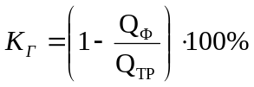
де 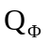,  – відповідно фактична і необхідна вантажопідйомність

Залежно від прийнятої категорії стану повинні відповідно призначатися види робіт, необхідні для забезпечення відповідності параметрів необхідному технічному і транспортно-експлуатаційного стану, тобто необхідні для того, щоб забезпечити безпеку руху автотранспорту і пішоходів, достатню вантажопідйомність споруди і його довговічність, а саме:
- При категорії стану 0 - лише нормативні, що передбачають догляд за спорудою і нагляд;
- При категорії стану А - нормативні та профілактичні;
- При категорії стану Б - планово-попереджувальні;
- При категорії стану В - ремонтні;
- При категорії стану Г - реконструкція або заміна споруди.
Розрахунок комплексного критерію для зносу мосту визначаємо за формулою:
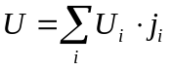
Коефіцієнти вагомості для основних конструктивних частин мостової споруди.

Таблиця 4. Коефіцієнти вагомості частин мостової споруди
Групи елементів, які оцінюємо | Значення коефіцієнтів
Групи елементів, які оцінюємо | малі мости L<=25 м | середні мости L<=100 м |  |  | великі мости L>100 м
Групи елементів, які оцінюємо | <=25 м | <=21 м | 33м | >=42 м | <=33 м | 63 м | >=84 м
Мостове полотно (jмп) | 0,2 | 0,2 | 0,17 | 0,15 | 0,15 | 0,13 | 0,11
Прогонові споруди (jпс) | 0,45 | 0,4 | 0,4 | 0,4 | 0,39 | 0,36 | 0,35
Опори (jоп) | 0,25 | 0,3 | 0,33 | 0,36 | 0,4 | 0,46 | 0,5
Регуляційні споруди (jрс) | 0,1 | 0,1 | 0,1 | 0,09 | 0,06 | 0,05 | 0,04
Σji | 1 | 1 | 1 | 1 | 1 | 1 | 1

1.3.2 Рекомендації подальшої експлуатації
Відповідно до визначеного стану споруди (моста), рекомендується вжити наступних заходів:
Категорія О – ведуться планові обстеження та догляд.
Категорія А – ведуться планові обстеження, догляд та поточні ремонти без обмеження руху.
Категорія Б – ведуться планові обстеження, скорочуються терміни між періодичними оглядами, виконуються поточні ремонти. За необхідності, обмежується швидкість руху.
Категоря В – ведуться обстеження за спеціальним графіком, виконується капітальний ремонт. Відповідно до дефектів конструкцій обмежується рух транспортних засобів за вагою, швидкістю та габаритними параметрами. За необхідності, розробляються спеціальні заходи із забезпечення безаварійної експлуатації моста.
Категорія Г – ведеться постійний нагляд та контроль за виконанням обмежень руху з залученням спеціалізованої організації. Терміново вирішується питання про реконструкцію споруди або про її закриття. Вживаються тимчасові заходи до запобігання аварії

1.3.3 Формування кошторису витрат на ремонт споруди

Для оцінки витрат на ремонт споруди, або ж окремих її частин, до таблиці (таблиця 5) необхідно заповнити поля: назва, одиниці вимірювання даного ресурсу, кількість одиниць цього ресурс (або кілограм, якщо це міра ваги), вартість матеріалів та вартість робіт (останнє не обвязкове). Система знайде оцінку витрат на матеріали, витрати на виконання робіт і загальні витрати.
№ | Назва | Од. | К-ть | Варттість матеріалв на од. | Сумма | Вартість робіт на од. | Сумма | Всього
 |  | М² | Шт.

1.3.4 Прогнозування зносу та залишкового ресурсу

Прогнозуємо знос з допомогою методу простої ковзаючої середньої:
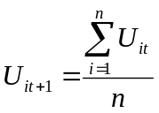
де n – кількість ознак, які враховуються для розрахунку прогнозного значення;
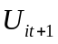 – прогнозне значення i-того елемента;
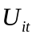 – поточне значення i-того елемента
Залишковий ресурс елементів моста визначається розв'язанням рівняння:
де P_{i} – надійність елемента в i-му експлуатаційному стані;
λ – параметр інтенсивності відмов;
е – постійна, е = 2,718;
t – час.
Із рівняння деградації елемента (6.1) за відомою надійністю елемента в стані n – Р_{t,n} та визначеним на попередньому кроці параметром інтенсивності відмов елемента λ_{e} знаходиться час Т_{n}, який прогнозується, що пройде від початку експлуатації елемента до стану n . У випадку n = 5 час Т_{n} буде прогнозуванням залишкового ресурсу.
Модель деградаці також узагальнюється на випадок процесу з відновленням, тобто на випадок ремонту, який повертає елемент із стану i до вищого стану j < і. У цьому випадку, обчислюється нове значення параметра інтенсивності відмов λ_{j} < λ_{i}, що відповідає новим фізико-механічним властивостям елемента, які описуються іншою деградаційною кривою з ресурсом T_{p,j} > T_{p,i}.
Для випадку відновлення вихідними даними для визначення залишкового ресурсу елемента є:
а) визначена за класифікаційною таблицею надійність елемента P_{i} у стані до відновлення та час t_{i} що пройшов від початку експлуатації, до стану i;
б) визначена за класифікаційною таблицею надійність елемента P_{k} у стані k після відновлення, k < і.
Очевидно, що в цьому випадку P_{k} > P_{і}.

Алгоритм визначення залишкового ресурсу складається з двох кроків.
Крок 1
На першому кроці із рівняння деградації елемента за відомою надійністю елемента після відновлення P_{k} та параметром інтенсивності відмов елемента до відновлення λ визначається віртуальний строк служби елемента T_{v} від початку експлуатації до стану k.
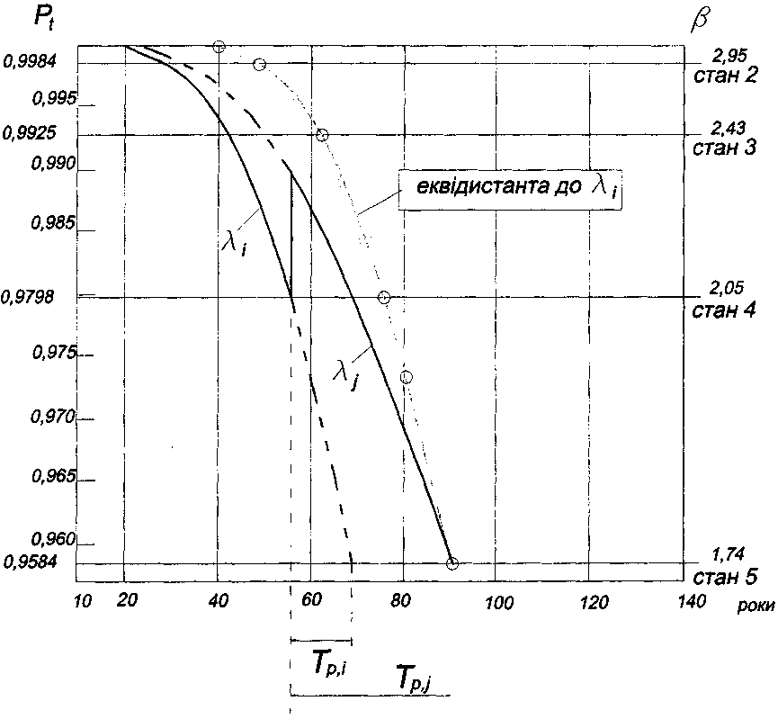
Рис. 4 Перехід елемента у вищий дискретний стан

Крок 2
На другому кроці вираховується приріст строку служби (ресурсу), отриманий у результаті відновлення:
де t_{i} – дійсний час, що пройшов від початку експлуатації, до стану i.
З урахуванням отриманого приросту строку служби ресурс елемента після відновлення становить:
де Т_{i} – ресурс, обчислений для елемента в стані i (до відновлення)
Після відновлення елемент має отримати нове значення параметра інтенсивності відмов λ. Процедура його визначення є наступною. Із рівняння деградації елемента за відомими ресурсом T_{res} та надійністю елемента в стані 5 – Р₅ знаходиться новий параметр інтенсивності відмов елемента λ₁. Очевидно, що отриманий параметр λ₁ < λ.
1.4 Постановка завдання на розробку
Необхідно розробити систему оцінки стану автодорожніх мостів.
Вимоги до програмного продукту складаються з функцій, які забезпечує дана система, і характеристик програмного та апаратного середовища, які вона використовує. Таким чином, розроблювана система повинна виконувати наступні функції:
- Зберігання паспортних даних.
- Класифікувати стан вхідними даними.
- Давати числову оцінку стану, які відповідає одному із експлуатаційних станів.
- Давати оцінку вантажопідйомності та прогонним спорудам.
- Давати результат у вигляді рекомендацій, щодо подальшої експлуатації.
- Формувати звіт та графіків.
До операційних систем, в яких має працювати програмний продукт, належить всі операційні системи сімейства Windows.
Мінімальні вимоги до апаратного забезпечення:
- EOM різних архітектур на базі процесів AMD або Intel
- Процесор з мінімальною тактовою частотою 1000 МГц
- Об’єм необхідної вільної пам’яті на жорсткому диску – 250 Мбайт
- Об’єм оперативної пам’яті – 1024 Мбайта
- Об’єм відеопам’яті – 128 Мбайт
- Монітор з розподільчою здатністю 1024х768 пікселів

ВИСНОВОК
В результаті проходження переддипломної практики було підібрано та класифіковано матеріали для класифікаційної роботи, опрацьовано літературні та Internet-джерела, що стосуються обраної теми кваліфікаційної роботи. Отримана інформація проаналізована, визначені переваги та недоліки існуючих програмних продуктів, визначену мету, об’єкт, предмет дослідження. Виконано порівняльний аналіз існуючих систем управління мостами. В якості алгоритму обрано лінійний критерій згортки прийняття рішень.
ВИКОРИСТАНА ЛІТЕРАТУРА
- Дорожня галузь України [Електронний ресурс] – Режим доступу: http://www.dorogy.com.ua/
- Управление состоянием мостовых сооружений на федеральной сети автомобильных дорог России, “ОБЗОРНАЯ ИНФОРМАЦИЯ”. – M. 2007.
- Академічна енциклопедія [Електронний ресурс] – Режим доступу: http://en.academic.ru/dic.nsf/enwiki/2732409
- H. Hawk. BRIDGIT User-Friendly Approach to Bridge Management (IBMC 99-072): Докл. на междунар. конф. по управлению мостами / Transportation Research Board. - USA, 1999.
- MAV.Structure - расчет конструкций методом конечных элементов [Електронний ресурс] – Режим доступу: http://mav-structure.narod.ru/struct.htm
- Программа "AVTO" [Електронний ресурс] – Режим доступу: http://www.avtobridge.narod.ru/
- Лира Софт [Електронний ресурс] – Режим доступу: http://www.lira.com.ua/products/lira/spec.php#most
- PassInfo for Windows [Електронний ресурс] – Режим доступу: http://www.passinfo.narod.ru/description.htm
- Беспалов, Настанова з оцінювання і прогнозування технічного стану автодорожніх мостів : Національний стандарт України. – Київ: 2009.

